2014年4月22日 星期二 阴
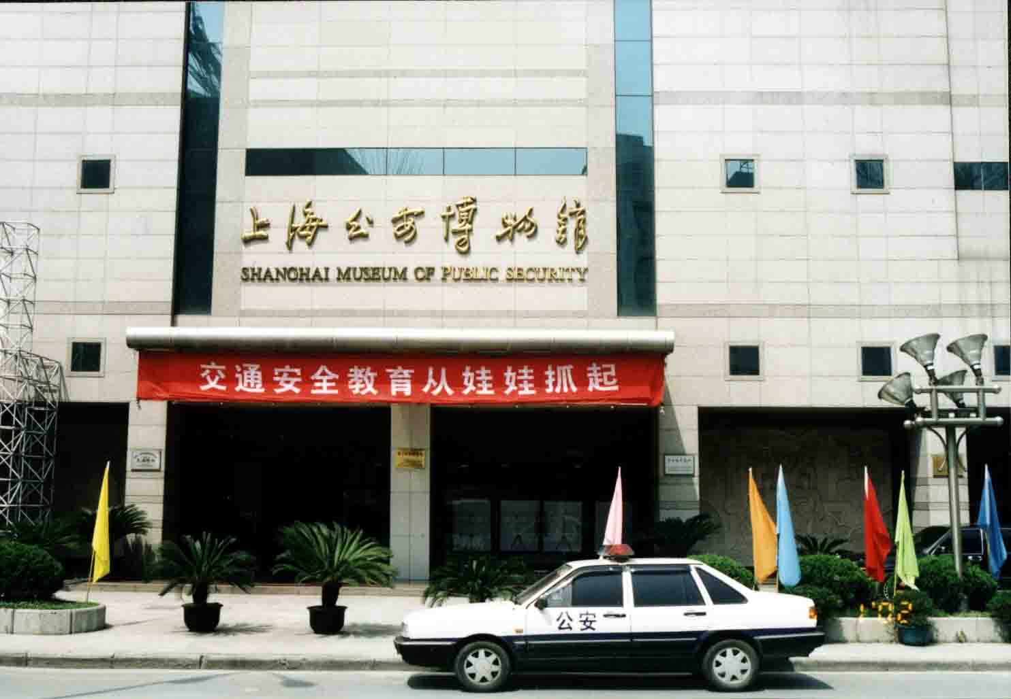
二（1）班 李雯菁
今天是我们向往以久的考察日，目的地则是上海公安博物馆。
在学校吃完中饭，同学们就坐上了巴士，一个个兴奋不已，有的和同学聊天，有的玩魔方，有的拍照，……。
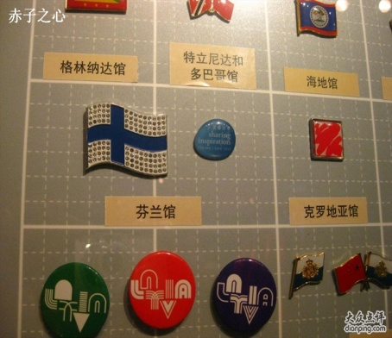
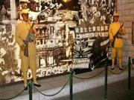
巴士开的飞快，片刻时间，我们就到了公安博物馆。我们最先参观了公安史馆，那儿展出了许多鼎鼎大名的人物的照片、解放军的塑像和一枚枚精致的国徽。我们边看，边津津有味地听工作人员讲解，不时地发出一声声赞叹：“哇！真牛！”“就是啊，太酷了！”
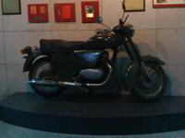
参观完公安史馆，我们去了英烈馆和刑事侦查馆：英烈馆里展出的有摩托车雕像、警笛和信鸽模型等。而刑事侦查馆里有伸缩望远镜，指纹调查机等。我们还在那看见了一只警犬，它的牙齿上闪着阴森森的白光，好像随时都会向我们扑来似的，同学们都不禁害怕地缩了缩脖子。
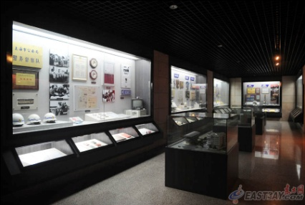
而让我印象最深刻的监狱管理馆，里面有拷犯人的各式手拷、审判椅、砍头机和一个血淋淋的人头，让我看得不寒而栗。监狱馆里还放着许多看上去又软又舒适的沙发，已经逛得很疲惫的我真想坐在上面好好休息下，但讲解员叔叔告诉我们：“尽管里面很舒适，但却没有自由，……”“是的，还有什么比自由更重要呢！”我心想，“我长大后一定要遵守法律，可千万不能到这里面来哦。”
开心的时光总是很短暂，半日考察很快就结束了，每次考察总能让我收获颇多，这次也不例外。唯一感到遗憾的就是由于人太多无法去射击馆和消防演练馆实地操作一番，希望下次还有机会可以再来公安博物馆。

